**Міністерство освіти і науки України**

**Національний університет «Львівська політехніка»**

Кафедра систем автоматизованого проектування



Лабораторна робота №4

З дисципліни «Комп’ютерна схемотехніка»

На тему: «Моделювання тригерних пристроїв засобами системи Electronics Workbench»

Виконала:

Студентка групи КН-208

Гусаревич Яніна

Викладач:

Теслюк В.М.

Львів

2019

**МЕТА**

Вивчити призначення, принципи роботи та будови різних типів тригерів. Набути практичних навиків при дослідженні роботи тригерних пристроїв з бібліотеки EWB.

**ЗАВДАННЯ**

Зібрати схему заданого тригера (синхронний RS-тригер на елементах І-НІ) та порівняти його роботу із аналогічним тригером з бібліотеки Workbench. Навести таблицю істиності зібраних схем. Показати часову діаграму роботи тригера для вказаного у варіанті числа(1004(10)). Число перевести у двійкову систему числення і представити машинним словом. У результатах роботи тригера повинні прийняти участь всі 16-ть біт числа (починаючи з “0”-го) послідовно подані на інформаційні входи тригера.

**ХІД РОБОТИ**

1. Збираємо схему синхронного RS-тригера з бібліотеки Electronics Workbench. З’єднуємо його з генератором слів та логічним аналізатором, як наведено на рисунку 1.

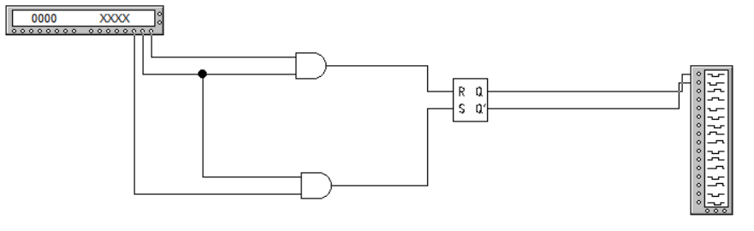

Рис. 1. Схема синхронного RS-тригера, з’єднаного з генератором слів та логічним аналізатором, з бібліотеки Electronic Workbench

2. Переводимо число 1004 з десяткової системи у двійкову.

1004(10) = 1111101100(2)

3. Подаємо це число послідовно на інформаційні входи тригера за допомогою генератора слів, як наведено на рисунку 2.

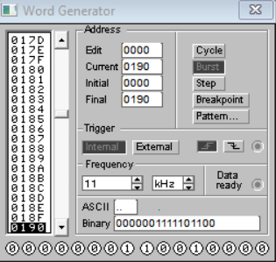

Рис. 2. Генератор слів у системі Electronics Workbench

4. Показуємо часову діаграму роботи тригера(рисунок 3).

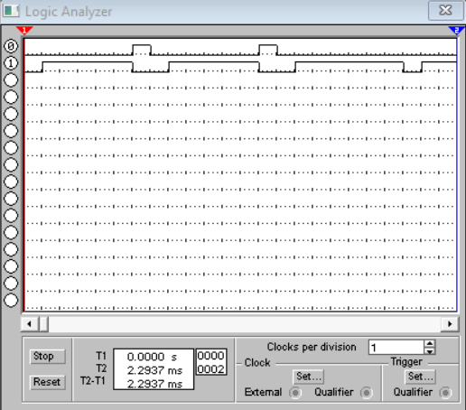

Рис. 3. Часова діаграма роботи тригера

5. Збираємо власну схему асинхронного RS-тригера на елементах І-НІ, як показано на рисунку 4.

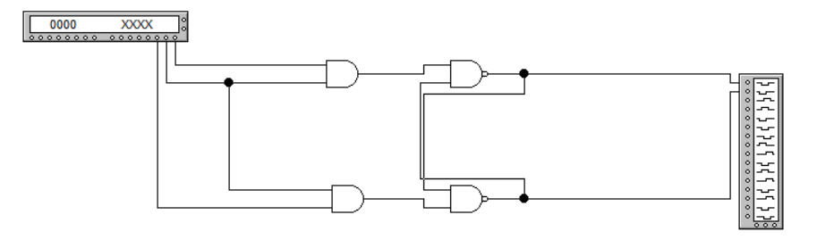

Рис. 4. Схема синхронного RS-тригера, побудованого на елементах І-НІ

5. Подаємо число 1004 у двійковому форматі у генератор слів і отримуємо часову діаграму роботи тригера з допомогою логічного аналізатора, як наведено на рисунку 5.



Рис. 5. Часова діаграма роботи тригера, побудованого на елементах І-НІ

Як бачимо, робота власноруч зібраної схеми тригера та аналогічного тригера з бібліотеки системи Electronics Workbench однакова.

6. Побудуємо таблицю переходів для синхронного RS-тригера.

Таблиця 1. Таблиця переходів для синхронного RS-тригера

|  |  |  |  |  |
| --- | --- | --- | --- | --- |
| C | R | S | Q(t) | Q(t+1) |
| 0 | * | * | 0 | 0 |
| 0 | * | * | 1 | 1 |
| 1 | 1 | 0 | 0 | 0 |
| 1 | 1 | 0 | 1 | 0 |
| 1 | 0 | 1 | 0 | 1 |
| 1 | 0 | 1 | 1 | 1 |
| 1 | 1 | 1 | 0 | * |
| 1 | 1 | 1 | 1 | * |

**ВИСНОВОК**

У ході виконання лабораторної роботи я вивчила призначення, принципи роботи та будови різних типів тригері, набула практичних навиків при дослідженні роботи тригерних пристроїв з бібліотеки EWB.